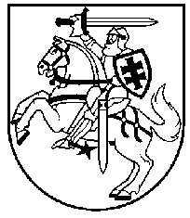

LIETUVOS RESPUBLIKOS PREZIDENTAS
DEKRETAS

DĖL VIEŠINTŲ HERBO TVIRTINIMO
2006 m. lapkričio 30 d. Nr. 1K-811
Vilnius
Vadovaudamasis Lietuvos Respublikos įstatymu „Dėl miestų herbų tvirtinimo“ ir atsižvelgdamas į Lietuvos heraldikos komisijos išvadą,
t v i r t i n u VIEŠINTŲ herbą.

RESPUBLIKOS PREZIDENTAS VALDAS ADAMKUS

